RECURSOS EDUCACIONAIS E ESTRATÉGIA PARA MOTIVAR A APRENDIZAGEM DE ESTUDANTES DE ENGENHARIA EM DISCIPLINAS HUMANÍSTICAS

Gabriela R. P. R. Pinto – gabrielarprp@gmail.com
Universidade Estadual de Feira de Santana, Departamento de Exatas
Av. Universitária, s/n - Km 03 da BR 116, Campus Universitário
44.031-460 - Feira de Santana - BA – Brasil
Teresinha F. Burnham – tfroesb@ufba.br
Faculdade de Educação/ Universidade Federal da Bahia
Avenida Reitor Miguel Calmon s/n - Campus Canela
40.110 100 - Salvador - Bahia - Brasil

Resumo: Este artigo objetiva apresentar alguns recursos educacionais que foram levantados, utilizados e verificados, por uma das autoras deste trabalho, durante o acompanhamento de três turmas da disciplina EXA 829 – Tópicos de Formação Humanística (EXA 829 - TFH), oferecida para estudantes do curso de Engenharia de Computação (ECOMP), da Universidade Estadual de Feira de Santana (UEFS), a fim de motivar os estudantes a freqüentarem e participarem dos encontros previstos, bem como apreenderem os temas propostos.

Palavras-chave: Educação, Engenharia, Disciplinas Humanísticas, Recursos Educacionais, Motivação.

introdução

De modo genérico, a resistência no analisando é conceituada como a “resultante de forças, dentro dele, que se opõe ao analista, ou aos processos e procedimentos à análise, isto é, que obstaculizam as funções de recordar, associar, elaborar, bem como o desejo de mudar” (ZIMERMAN, 1999, p. 310). Fazendo uma analogia com o processo educacional, seria no estudante a resultante de forças, dentro dele, que se opõe ao professor, colegas, recursos, conteúdo e métodos, que dificultam as funções de apreender e produzir conhecimentos.
A partir de sua experiência clínica, Zimerman (1999) nos comenta que as resistências aparecem em uma variedade de maneiras: claras, ocultas ou sutis; simples ou complexa; pelo que está acontecendo e pelo que está deixando de acontecer. Que cada indivíduo tem uma pletora de recursos resistenciais, os quais variam com os distintos momentos do processo analítico, tais como: faltas, atrasos, intelectualizações, silêncio ou profilaxidade, segredos, sonolência, ataques às funções do Ego em si próprio ou no analista (de perceber, sentir, pensar e discriminar), fugas etc. Ou seja, a resistência pode expressar-se por meio de emoções, atitudes, idéias, impulsos, fantasias, linguagem, somatizações ou ações. Todos os aspectos da vida mental podem ter uma função de resistência, daí a sua extrema complexidade.
Em 2005, uma das autoras deste artigo, quando assumiu a orientação da disciplina EXA 829 – TFH, percebeu, logo na primeira turma, um desafio particular na formação do engenheiro: a resistência dos estudantes quanto à aprendizagem e reflexão dos temas humanísticos, assim como, quanto à sua freqüência e participação nos encontros previstos (PINTO et al., 2009). No próprio Currículo (2009) do curso de ECOMP, na seção “Formação Humanística e Complementar”, que apresenta a pretensão de uma formação ampla do engenheiro de computação, encontra-se a seguinte passagem: “como antigo desafio, não se pode ignorar o fato de que, historicamente, os componentes de formação humanística são comumente deixados de lado pelos cursos de Engenharia e pelos próprios estudantes, o que tem uma repercussão negativa em sua futura carreira”.
Buscando contribuir para a ampla formação do engenheiro, a docente supracitada formulou a seguinte questão de pesquisa: Que recursos educacionais o professor responsável por tais disciplinas em cursos de engenharia pode dispor para atrair os estudantes para os encontros, incitá-los a participarem das atividades e, então, animá-los no exercício do pensamento crítico e na aprendizagem dos temas relacionados?
Para auxiliá-la no levantamento e compreensão de informações, bem como na produção de conhecimentos, relacionados às questões supracitadas, baseou-se na metodologia de Pesquisa-Ação, uma pesquisa social com base empírica que é concebida e realizada em estreita associação com uma ação ou com a resolução de um problema coletivo (THIOLLENT, 2007). Para o levantamento de dados e informações utilizou a observação participante, a pesquisa bibliográfica e a documental (MARCONI & LAKATOS, 2008). Por meio do método de Análise Contrastiva (FRÓES BURNHAM, 2002), contrastou o que foi observado durante os encontros com os estudantes com o que encontrou nas obras de autores que pensam sobre temas co-relacionados.
Este artigo objetiva apresentar os recursos educacionais que foram levantados, utilizados e verificados pela docente responsável, a fim de motivar os estudantes para freqüentarem, participarem e apreenderem os temas previstos.

3 RECURSOS EDUCACIONAIS UTILIZADOS

Inicialmente, a docente utilizou recursos tradicionais como leitura de capítulos de livro, artigos, aulas expositivas, com uso de slides, e adotou uma metodologia de trabalho motivada pelo diálogo. Ainda assim, percebeu que os estudantes resistiam a freqüentar e participar dos encontros, bem como a refletir sobre os temas sociais. Objetivando contribuir para uma formação ampla do engenheiro, resolveu identificar, utilizar e verificar alguns recursos pedagógicos que a auxiliaram no processo educacional da disciplina EXA 829- TFH (PINTO et al., 2009a):
- Os passos da dinâmica do método PBL – Percebeu na utilização deste método uma possibilidade de trabalhar de modo articulado com as demais disciplinas do currículo. Além disso, muitas inquietações foram percebidas a partir da fala dos estudantes com relação ao seu uso. Por isso, pensou que adotar a PBL seria uma maneira de exercitar o pensamento crítico e, de modo coletivo, identificar ações que pudessem ser realizadas a fim de contribuir para a comunidade. Os passos previstos para resolução de problemas do método PBL são: (1) Ponto de Partida, (2) Tempestade de Idéias, (3) Sistematização, (4) Formulação de questões de aprendizagem, (5) Metas de aprendizagem, (6) Avaliação do processo e (7) Seguimento ou Avaliação do produto.
- A espiral de conhecimento de Nonaka e Takeuchi (2007) - objetiva apresentar como se dá a transformação do conhecimento tácito em conhecimento explícito, a partir dos processos de Socialização, Externalização, Combinação e Internalização. Tais autores se inspiraram nas idéias de Michael Polanyi, especialmente com relação a como ocorre a produção do conhecimento pessoal, e interpretaram o processo para o âmbito organizacional. A docente se motivou pela experiência desses autores com dois temas que são relevantes num processo de formação: a transformação do conhecimento em si e a sua aplicação prática. Pensa ser imprescindível para a formação dos futuros profissionais da área o contato com estratégias que consideram o que há de atual sobre a produção, apreensão, representação, gestão e difusão de conhecimento na organização, já que há a possibilidade de uma melhor atuação desses profissionais no mercado, quando, porventura, ocuparem funções estratégicas. Essa ação contempla também a idéia de se transformar os encontros previstos com os estudantes em espaços multirreferenciais de aprendizagem (FROES BURNHAM, 2005).
- Problemas – elaborou problemas que contemplassem alguns desafios que foram identificados na comunidade, a fim de motivar a aprendizagem. Esse recurso a auxiliou tanto com relação à reflexão das questões locais, quanto com relação aos desafios globais, já que os temas mais amplos, como a ética profissional, foram sendo trabalhados à medida que os estudantes refletiam sobre a situação-problema e levantavam possibilidades para sua resolução.
- Chuva de conceitos – consiste em uma tarefa realizada nos encontros, ou nos estudos individuais, em que os estudantes levantam conceitos que foram trabalhados ao longo da aula. A partir desses conceitos, eles podem associá-los a fim de confeccionar modelos conceituais (e.g. Mapas conceituais e Ontologias).
- Mapas conceituais – é uma técnica criada por Joseph D. Novak, que o apresenta como “estratégia”, “método” e “recurso esquemático”, baseada na teoria de aprendizagem de Ausubel, que está de acordo com uma filosofia de educação centrada no estudante, que desenvolva habilidades, atitudes e competências, não se conformando apenas com a repetição mecânica da informação por parte dele; e que pretenda o desenvolvimento harmônico de todas as dimensões da pessoa, não somente as intelectuais (ONTORIA et al., 2005).
- Ontologias - As ontologias têm sido adotadas por diversas comunidades formadas por profissionais da área de Engenharia de Computação, como Inteligência Artificial, Representação do Conhecimento, Processamento de Linguagem Natural, Web Semântica, Engenharia de Software, entre outras (BREITMAN, 2005). NOY e MCGUINNESS (2008) afirmam que a elaboração de uma ontologia serve para a explicitação da compreensão de um domínio de conhecimento, o reuso e a análise desse conhecimento, bem como o compartilhamento de um entendimento comum sobre uma estrutura de informação.
- Filmes – Segundo Morin (2006, p. 44), “o filme põe à mostra as relações do ser humano com o outro, com a sociedade, com o mundo (...) o milagre de um grande filme, é revelar a universalidade da condição humana, ao mergulhar na singularidade de destinos individuais localizados no tempo e no espaço”.
- Músicas – As músicas, ainda citando Morin (2006, p. 45), “nos leva à dimensão estética da existência”.
- Softwares – Utilizou o CMAPTOOL (2009) e o PROTEGE (2009) para a elaboração dos mapas conceituais e ontologias, respectivamente. O uso desses softwares pode, além de contribuir para a aprendizagem dos temas trabalhados, potencializar o desenvolvimento de habilidades e competências fundamentais para o profissional de computação, como a capacidade de trabalhar com ferramentas tecnológicas e desenhar modelos conceituais.
A articulação dos recursos apresentados motivou a elaboração da estratégia educacional representada pela Figura 1 (PINTO et al., 2007; PINTO et al., 2009b).
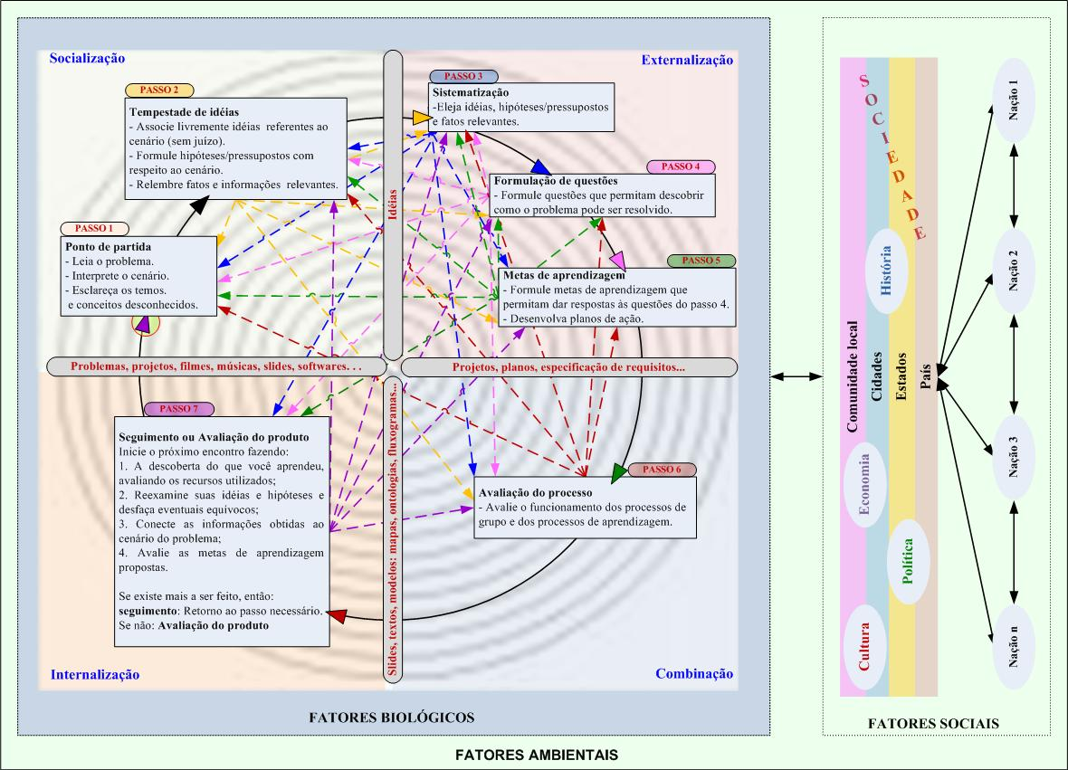

fIGURA 1 – Estratégia educacional para motivar a aprendizagem de estudantes de engenharia em disciplinas humanísticas.

5 considerações finais
Verificou-se, após o uso dos recursos selecionados, que os seguintes objetivos educacionais foram alcançados: (Re) valorização e aprendizagem dos temas humanísticos; desenvolvimento do pensamento crítico-reflexivo-global-local; potencialização da comunicação face a face; fortalecimento do princípio de prazer; reflexões sobre a ética; integração dos saberes técnico-humanístico; e desenvolvimento da autonomia e da capacidade de trabalhar para o/no coletivo. Portanto, quando o processo educacional de disciplinas humanísticas oferecidas em cursos de engenharia é tratado com zelo e atenção, os estudantes se motivam e apreendem os temas propostos, vivenciando uma formação mais ampla.

Agradecimentos
Os autores agradecem aos estudantes e professores do curso de ECOMP da UEFS, que contribuíram direta ou indiretamente para a realização deste trabalho.
referências bibliográficas
BREITMAN, K. Web Semântica: a Internet do Futuro. Rio de Janeiro: LTC, 2005.
CMAPTOOLS. CmapTools Download Information and Forms. Disponível em: <http://cmap.ihmc.us/download/>. Acesso em: 28 set. 2009.
CURRÍCULO. Currículo do curso de engenharia de computação. Disponível em <http://www.ecomp.uefs.br/ecomp/ProjetoDidaticoPedagogico.htm>. Acesso: 2 jun. de 2009.
LAPLANCHE, J. Vocabulário da Psicanálise. São Paulo: Martins Fontes, 2001.
FRÓES BURNHAM, T. Análise Contrastiva: memória da construção de uma metodologia para investigar a tradução de conhecimento científico em conhecimento público. Datagramazero Revista de Ciência da Informação, www.dgz.org.br - rev eletrônic, v. 03, n. 3, 2002
MARCONI, M. A.; LAKATOS, E. M. Técnicas de pesquisa: planejamento e execução de pesquisas, amostragens e técnicas de pesquisa, elaboração, análise e interpretação de dados. 7. ed. São Paulo: Atlas, 2008.
NONAKA, I.; TAKEUCHI, H. Criação de Conhecimento na empresa: Como as Empresas Japonesas Geram a Dinâmica da Inovação. Rio de Janeiro: Editora Elsevier, 1997.
NOY, N. F.; MCGUINNESS, D. L. Ontology Development 101: A Guide to Creating Your First Ontology. Disponível em <http://www.ksl.stanford.edu/people/dlm/papers/ontology-tutorial-noy-mcguinness.pdf>. Acesso em 08 de jun. de 2008.
ONTORIA et al. Mapas conceituais: uma técnica para aprender. São Paulo: Edições Loyola, 2005.
PINTO et al. Estratégia de Ensino e Aprendizagem para Componentes Curriculares de Formação Humanística oferecidos para Cursos de Engenharia de Computação. In: CONGRESSO BRASILEIRO DE EDUCAÇÃO EM ENGENHARIA, 35, 2007, Curitiba. Anais. Curitiba: Centro Universitário Positivo, 2007. p. 3B09-1-3B09-13.
PINTO, G. R. P. R.; BURNHAM, Teresinha Froes ; PEREIRA, Hernane Borges de Barros . A importância das disciplinas humanísticas na formação do engenheiro. In: XXXVII Congresso Brasileiro de Educação em Engenharia, 2009, Recife. Anais. XXXVII Congresso Brasileiro de Educação em Engenharia, 2009a.
PINTO, G. R. P. R.; BURNHAM, Teresinha Froes ; PEREIRA, Hernane Borges de Barros . Uma interpretação da PBL baseada na perspectiva da complexidade. In: XXXVII Congresso Brasileiro de Educação em Engenharia, 2009, Recife. Anais. XXXVII Congresso Brasileiro de Educação em Engenharia, 2009b.
PROTEGE . What is protégé ? Disponível em: <http://protege.stanford.edu/overview/>. Acesso em: 28 set. 2009.
THIOLLENT, M. Metodologia da pesquisa-ação. São Paulo: Cortez, 2007.
ZIMERMAN, D. Fundamentos psicanalíticos: teoria, técnica e clínica: uma abordagem didática. Porto Alegre: Artmed, 1999.

EDUCACIONAL RESOURCES AND STRATEGY FOR MOTIVATE OF ENGINEERING STUDENT HUMANISTIC DISCIPLINE

Abstract: This paper presents some educational resources that have been raised, used and verified by the authors of this work, while monitoring three classes of discipline EXA 829 - Topics in Humanistic Education (EXA 829 - TFH) offered to students of Computer Engineering, State University of Feira de Santana (UEFS) in order to motivate students to attend and participate in meetings scheduled, and seizing the proposed themes.

Key-words: Education, engineering, humanities disciplines, Educational resources, Motivation.

